عثمان مراد ..."اتبعني إلى سوق السفر العربي"

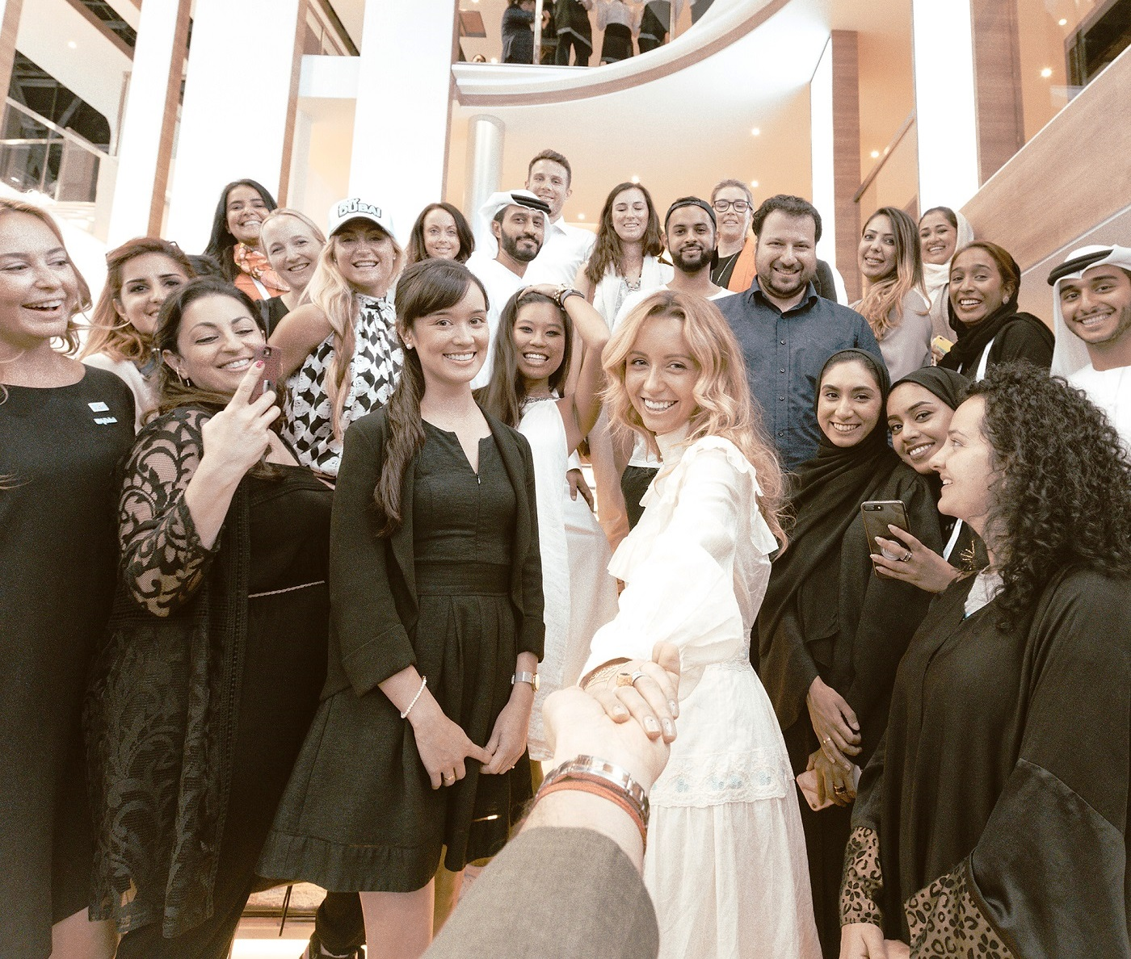

دبي 25 أبريل 2017: يعود الثنائي الذي أبدع سلسلة "اتبعني إلى.." #FollowMeTo على انستغرام إلى دبي، حيث يشارك المصور الفوتوغرافي الروسي مراد عثمان وزوجته نتالي زاخاروفا في معرض سوق السفر العربي 2017 الذي يقام حاليا في مركز دبي التجاري العالمي.

وقدم الثنائي بالتعاون مع فريق عمل MYDUBAI في "دبي للسياحة" جلسة عمل بعنوان "اتبعني إلى سوق السفر العربي" تحدثا خلالها عن رحلاتهما السياحية ودور التصوير الفوتوغرافي في الترويج للوجهات السياحية عبر وسائل التواصل الاجتماعي.

واشتهر المصور مراد عثمان عالميا، بعد إطلاقه لفكرة "اتبعني إلى.." الذي ألهم العالم وأصبح حديث متابعي وسائل التواصل الاجتماعي، والذي استوحاه من قصته مع نتالي التي كانت تشده من يده وتسحبه في كل مكان يذهبا إليه بينما هو منهمك في التصوير، ورغم ذلك لم تفلح في إيقافه ومنعه من التقاط صور رائعة.

ويعمل مراد كمنتج منفّذ للإعلانات والأغاني المصوّرة في موسكو، ويتبعه على انستغرام حوالي 4.6 مليون شخص. وفي الصورة تبدو زوجته نتالي وهي تمسك بيده بينما يقوم بالتقاط صورة لها مع فريق عمل MYDUBAI في "دبي للسياحة".
-انتهى-

لمحة عن دائرة السياحة والتسويق التجاري بدبي (دبي للسياحة)
تعتبر دائرة السياحة والتسويق التجاري (دبي للسياحة) الجهة الرئيسية المسؤولة عن التخطيط والإشراف والتطوير والتسويق السياحي في إمارة دبي، كما تعمل أيضًا على تسويق القطاع التجاري في الإمارة والترويج له، وتحمل على عاتقها مسؤولية ترخيص جميع الخدمات السياحية وتصنيفها، بما في ذلك المنشآت الفندقية وشركات تنظيم الرحلات ووكلاء السياحة والسفر.
وتلعب (دبي للسياحة) دوراً محورياً في تعزيز مكانة دبي كواحدة من الوجهات السياحية الرائدة عالمياً، وتسعى لتحقيق رؤية دبي السياحية 2020 الهادفة إلى استقبال 20 مليون زائر سنوياً بحلول العقد المقبل.

للمزيد من المعلومات يرجى الاتصال على:
mediarelations@dubaitourism.ae
0097142017682

